Alles im Griff: Die neue Osprey Mountain Bound Serie
Robuste Transportlösung für Ski, Snowboard und Skischuhe
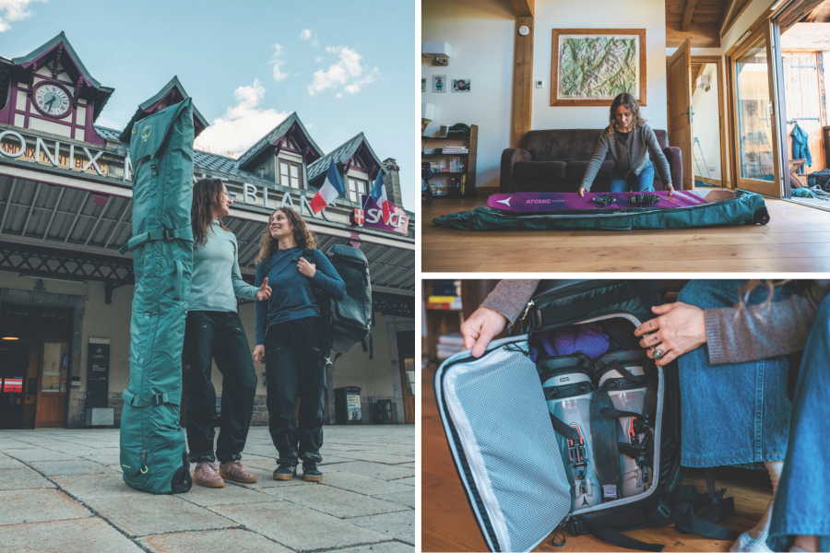
Alles ideal verstaut: Die neue Mountain Bound Serie von Osprey bringt Ski- und Snowboardausrüstung sicher, handlich und stilvoll ans Ziel. Mit durchdachten Details und wetterfesten Materialien sind die Packlösungen eine ideale Wahl für alle Wintersport-Fans, die mit viel Equipment unterwegs sind.

Wer im Winter verreist, hat einiges an Ausrüstung dabei. Während die Bekleidung schnell verstaut ist, finden Ski, Snowboard oder Skischuhe oft nicht so leicht ihren Platz im Gepäck. Mit der Mountain Bound Serie erweitert Osprey seine Kollektion um neue, winterfeste Transportlösungen für Ski- und Snowboardausrüstung. Ihr strapazierfähiges, wasserabweisendes Material, gepolsterte Seitenwände und zahlreiche Kompressionsmöglichkeiten sorgen dafür, dass das Equipment unterwegs zuverlässig geschützt und sicher verstaut ist – egal ob im Flugzeug, im Zug oder im Auto. Praktisch: Sollte auf Reisen etwas kaputt gehen, werden die Produkte der Mountain Bound Serie im Rahmen der umfassenden Produktgarantie kostenlos repariert.

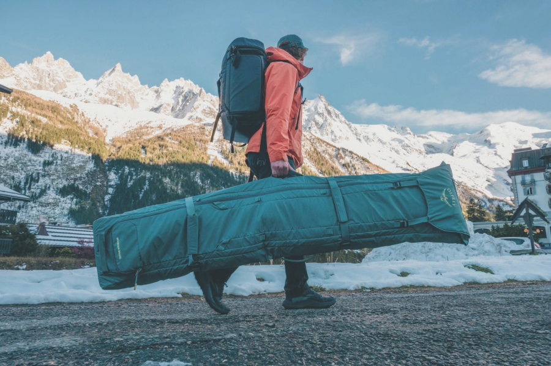
Alles ideal verstaut: Mit der neuen Osprey Mountain Bound Serie sind Ski- und Skiausrüstung handlich verpackt und zuverlässig geschützt.

Ski-Tragetasche mit Rollen: Osprey Mountain Bound Roller
Der neue Osprey Mountain Bound Roller ist die clevere Transportlösung für ein oder zwei Paar Ski oder Snowboards bis zu 195 cm Länge. Das robuste Trolley-Design mit verstärktem Gestell und großen, 90 mm breiten Rädern mit abgedichteten Lagern rollt leichtgängig über jeden Untergrund – ob verschneiter Parkplatz oder Kopfsteinpflaster. Innen- und Außenkompressionsriemen passen die Tasche exakt an die Ausrüstung an und fixieren sie sicher. Gepolsterte Seitenwände, hochwertige YKK-Reißverschlüsse und ein zusätzliches Reißverschluss-Außenfach runden die Ausstattung ab. Dank der sechs gepolsterten Tragegriffe lässt sich der Roller auch bequem anheben.

Skischuhe sicher verstauen: Osprey Mountain Bound Boot Pack
Damit die Skischuhe oder Snowboard-Boots unterwegs richtig verpackt sind, gibt es das neue Osprey Mountain Bound Boot Pack. Dort finden die Schuhe im gepolsterten Hauptfach einen geschützten Platz. Wie ein Rucksack lässt sich die Tasche mit ihrem komfortablen Tragesystem mit gepolsterten, belüfteten Schultergurten besonders einfach tragen. Ein separates Fach für Helm, Skibrille und andere Ausrüstung bietet zusätzlichen Stauraum, genau wie ein weich gefüttertes Reißverschlussfach für Smartphone, Sonnenbrille und kleine Gegenstände. Besonders clever: Eine wattierte, herausnehmbare Matte ist für ein komfortables Wechseln der Schuhe auf dem Parkplatz mit dabei. Zwei gepolsterte Tragegriffe, ein abnehmbarer Hüftgurt und robuste YKK-Reißverschlüsse machen die Ausstattung komplett.

Mit dem Osprey Mountain Bound Boot Pack Plus gibt es noch eine etwas größere Modellvariante. Sie bietet einen beidseitigen Zugang zum Hauptfach und die Möglichkeit, Ski oder Snowboard außen am Rucksack zu befestigen.

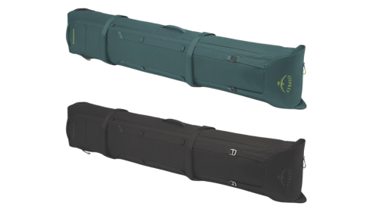
Osprey Mountain Bound Roller
UVP: 260,00 EUR

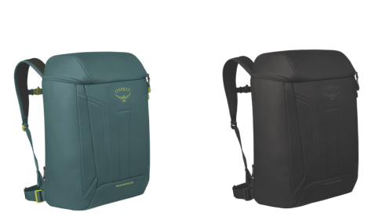
Osprey Mountain Bound Boot Pack
UVP: 120,00 EUR

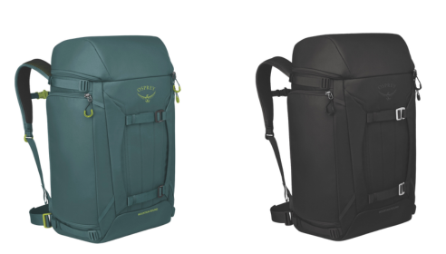
Osprey Mountain Bound Boot Pack Plus
UVP: 150,00 EUR

Über Osprey

Osprey wurde 1974 am Fuße des San-Juan-Gebirges in Cortez, Colorado, gegründet und entwickelt seitdem als eines der branchenführenden Unternehmen im Outdoor-Bereich leistungsfähige und langlebige Tragelösungen. Das Sortiment des Unternehmens umfasst Funktionsrucksäcke für Abenteuer jeder Art, ob in der Wildnis, auf Reisen oder im Alltag. Neben der Herstellung von qualitativ hochwertigen Rucksäcken strebt das Osprey-Team danach, eine der fortschrittlichsten, transparentesten und nachhaltigsten Hartwarenmarken der Welt zu werden. Osprey verfolgt einen ganzheitlichen Ansatz: von strengen Maßstäben für die Rohmaterialien und Chemikalien über fortschrittliche Verhaltenskodizes für die Produktionsstätten bis hin zur Umsetzung von Programmen, welche die Lebensdauer der Produkte verlängern. Dabei prüft das Unternehmen jeden einzelnen Produktionsschritt, um so umweltfreundlich wie möglich zu wirtschaften. Das Engagement von Osprey bei der Entwicklung innovativer, leistungsstarker und nachhaltiger Outdoor-Ausrüstung mit geringerem Fußabdruck spiegelt die Abenteuerlust und Naturverbundenheit des Unternehmens wider: Osprey ist fest entschlossen, die Welt ein Stück besser zu machen.

Weitere Informationen sowie Download Text und Bilder unter www.hansmannpr.de/kunden/osprey

